Мистический характер Возрождения в Германии. Альбрехт Дюрер.
Специфика Ренессанса в Германии определялась тем, что интерес к человеку, его внутренней жизни, реалистическое видение природы соединились с жестокой борьбой за обновление церкви – Реформацией. Реформация способствовала освобождению немецкой культуры от господства церковной идеологии, но в условиях крестьянской войны, принявшей религиозную окраску , породила предчувствие конца света и веру в скорое пришествие Христа. Готическая вычурность и классическая простота. Предчувствие конца света и вера в скорое пришествие Христа нашли свое выражение в идеях и образах мистического спиритуализма.
Художником , сумевшим наиболее органично объединить готику и простоту эпохи Возрождения сумел Альбрехт Дюрер(1471- 1528) немецкий живописец, рисовальщик и гравер, один из величайших мастеров западноевропейского искусства.
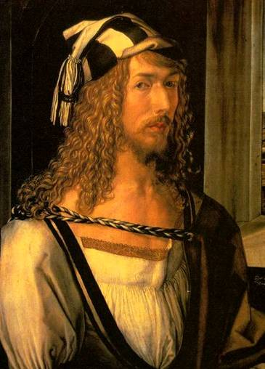
Дюрер был проницательным исследователем природы и горячим приверженцем итальянской (ренессансной) теории искусства, однако в его творчестве проявились многие черты средневекового мистицизма.
Дюрер был первым немецким художником, кто стал работать одновременно в обоих видах гравюры — на дереве и на меди. Необычайной выразительности он достиг в гравюре на дереве, реформировав традиционную манеру работы и использовав приёмы работы, сложившиеся в гравюре на металле. В конце 1490-х годов Дюрер создал ряд превосходных ксилографий, в том числе один из своих шедевров — серию гравюр на дереве «Апокалипсис» (1498), являющихся удачным сочетанием позднеготического художественного языка и стилистики итальянского Возрождения. Ожидание антихриста и гибели мира нашли отражение в его работах. Пророчества в Откровении Иоанна Богослова начинаются с появления 4 всадников на белом, рыжем , вороном и бледном конях, несущим людям гибель.
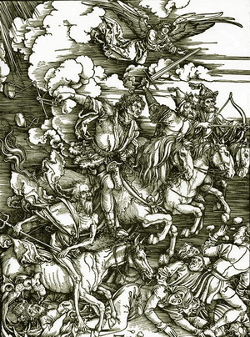
На гравюре «Четыре всадника» они возникают из густой тьмы, как посланники неба. Натянута тетива лука у первого, меч второго готов разить , у третьего вместо оружия весы , четвертый всадник – сама смерть- полуобнаженный старик с разорванным в крике ртом и горящими глазами. Он держит в руках вилы, которыми могильщики спихивали тела в яму во время чумы . Под копыта коней падают поверженные ужасом король, священник, крестьянин, горожанка. Они словно иллюстрация Откровения о том, что погибнут все не смотря на сословие. Дюрер верил в пророчество Апокалипсиса. Он страстно добивался, чтобы его работы выглядели как можно убедительнее. Страшная кавалькада размещена по диагонали и едва помещается на доске, вызывая ощущение стремительного галопа. И даже фон – тонкая горизонтальная штриховка кажется , увлекает всадников за собой. Тесно сближая почти прямые черные линии Дюрер создал эффект наползающего мрака. Четкий линейный контур, струящиеся драпировки, динамизм действия- все это дань готической традиции. Но готическая экспрессивность неотделима в гравюре от классического рационализма. Стремление к правде очевидно в повествовательности композиции, реалистичном изображении ландшафта и облика персонажей. Художник изобразил каждую пару конских ног в разном положении . Три коня подкованы железными подковами, а у поступи четвертого коня костяной звук, подобный громыханию костей его седока, самой Смерти. После появления четырех всадников испытания людей продолжаются.
Гравюра «Трубный глас»(1497-1498)отражает момент снятия седьмой печати с Книги судеб.
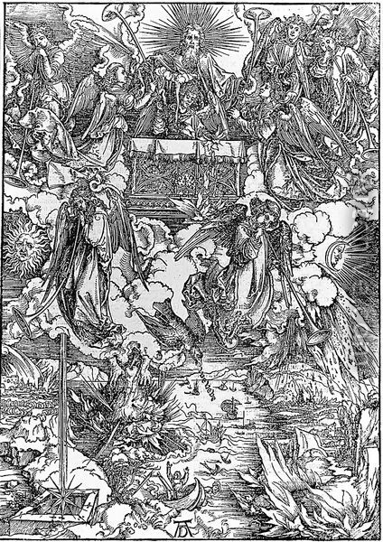
Семь ангелов начинают трубить, на землю обрушился град, и хлынула кровь. Горят деревья и трава. Море обращается в кровь. Рушится с неба в колодец звезда Полынь, и горькой становится вода па земле. Со всех сторон на солнце надвигается черная тьма. Каждый новый трубный звук предвещает новые беды. Еще одна звезда падает на землю, отворяя еще один колодец. Оттуда поднимается дым. Он омрачает солнце и небо и превращается в хищную саранчу. Вот образы, созданные для Дюрера! Он строит гигантскую мировую сцену. Вверху, между богом и алтарем, восьмой ангел. Он бросает на землю жертвенный огонь. Поразительно его лицо. В нем ни гнева, ни угрозы. Это беззаботное лицо ребенка, который забавляется. На губах улыбка удовольствия, в глазах любопытство. Он - воплощение беззаботной жестокости. Забыть его невозможно. Мрачнеют луна и солнце. Бедствия охватывают землю. Буря топит корабли. Плывут по воде обломки мачт, в ужасе поднимает руки гребец, чью лодку захлестывает волна. Другой пытается спастись вплавь. Но куда плыть? Перед ним - пылающий берег. Дюрер соединил на одном листе несколько событий, о которых повествует "Апокалипсис". Ему удалось передать не мгновенное, а протяженное во времени состояние ужаса. Наискосок пересекает небо хищный орел. Ветер свистит в полураскрытых крыльях орла, из клюва вырывается клич: "Горе, горе, горе!" Художник написал это слово буквами. Короткий текст, включенный в изображение - единственный случай в этом цикле,- обретает пронзительную силу. Огромные руки высовываются из - за облака, швыряют в море огненную гору. Она взрывается огнем и паром, как вулкан, и вода вокруг нее закипает. Об огненной горе в "Апокалипсисе" говорится, о руках, бросающих ее в море, там нет ни слова. Нет подобного образа ни у одного из прежних иллюстраторов. Это находка Дюрера. Ангельские руки - маленькие в небе, приблизившись к земле, стали зловеще-огромными... А внизу, насколько хватает глаз, расстилается мирный пейзаж. Мягкие холмы, обрывистые берега, редкие прозрачные рощи, манящие вдаль дороги, извилистые реки. Только что земля эта была спокойной и прекрасной. Но прозвучали грозные трубы, и все, что есть на ней, гибнет... именно этот мирный пейзаж ,изображение ангелов, крылья которых где широко распахнуты, где сложены вместе, напоминают крылья орлов или аистов, в облике и ангелов и всадников отмечаются черты современников Дюрера, одетых в костюмы того времени- дань эпохе Ренессанса. Мир символов и аллегорий постепенно превращался в мир фактов и живой реальности и об этом свидетельствует портретная живопись Дюрера, выражавшая специфическое мировосприятие немцев. Оно было продиктовано глубокой религиозностью, переживаемое страдание Христа воспринималось как собственное состояние. Это обусловило изображение страдающего Христа с чертами самого художника.
Гравюра на меди «Голова Христа»(1498).
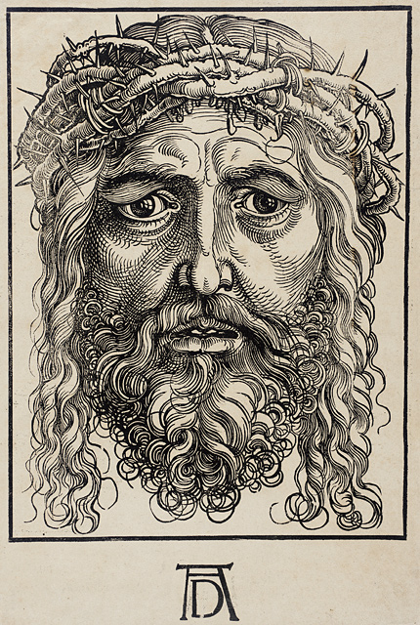
Автопортрет(1500) обращает на себя внимание своим сходством с принятыми в то время в искусстве изображениями Христа— симметрия композиции, краски тёмных тонов, поворот анфас и рука, поднятая к середине груди, как бы в жесте благословения.

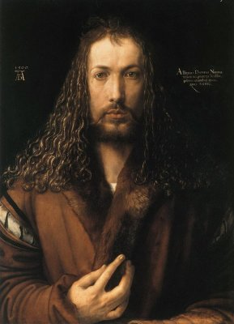
Надписи на чёрном фоне по обе стороны от Дюрера как бы парят в пространстве, подчёркивая символизм портрета. Лицо с непреклонностью и безличным достоинством маски, скрывающей беспокойство потрясений, боли и страсти внутри». Кажущаяся симметрия картины несколько нарушена: голова расположена чуть правее центра, пряди волос падают набок, взгляд направлен влево.
Портрет матери художника. В один из дней этого последнего года ее жизни(63 года), бесконечно мучительного, Дюрер нарисовал ее портрет.
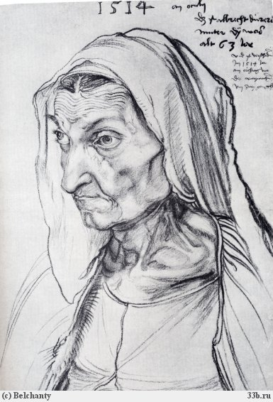
Он работал углем, спешил. Долго позировать Барбаре было трудно. Он нарисовал ее по грудь. На худое высохшее тело наброшена домашняя кофта. В вырезе рубахи резко выступают ребра, ключицы, жилистая шея. Лицо обтянуто кожей. Лоб в глубоких резких морщинах. Рот плотно сжат. Кажется, что Барбара старается сдержать стон. Углы губ печально опущены. Большие пристальные глаза смотрят мимо и сквозь сына, который ее рисует. Дюрер работает стремительно, торопливыми резкими штрихами. Он боится утомить мать , ему страшно, что она упадет, пока он ее рисует, да и сам не в силах долго вглядываться в ее лицо, на нем ясно написано, что дни ее сочтены. Дюрер знает: мать непременно захочет посмотреть на рисунок. Заставить уголь солгать? Смягчить то, что прорисовано на этом лице резцом времени и болезней? Когда он рисует, он не умеет кривить душой. Рисунок закончен. Мать ,молча протягивает за ним руку, смотрит на него, молча обнимает сына. Она знает: ему труднее, чем ей. Рисунок сохранился. Он — шедевр графического искусства и один из самых проникновенных портретов в истории графики.
«Четыре апостола»(1526)
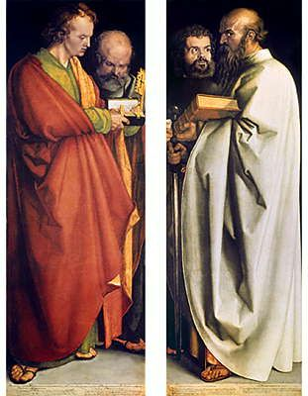
Картина — диптих — состоит из двух вертикальных узких створок, скреплённых между собой. На левой створке изображены апостолы - Иоанн и Пётр, на правой — Марк и Павел. В картине соединен античный идеал красоты с готической композицией. Скульптурная пластика фигур и титанические образы апостолов не оставляют сомнений в том, что каждый из них – портрет реального человека эпохи Ренессанса, сильная личность , обладающая яркой индивидуальностью. О сохранении готической традиции свидетельствуют, во- первых, композиция, при которой святые занимают всю поверхность и почти выдвинуты в пространство храма. Во- вторых, отсутствие пейзажного или архитектурного фона. В – третьих, отстраненность образов величавых мудрецов. Разместив на переднем плане Иоанна и Павла, а так же выделив их цветом, Дюрер выразил солидарность с Реформацией , поскольку Святой Иоанн был любимым апостолом Мартина Лютера(протестант), а Святой Павел- бесспорным авторитетом всех протестантов. В четырёх апостолах также видели воплощение основных темпераментов — холерического, меланхолического, сангвинического и флегматического. Иоанн – меланхолик, Павел- холерик, Петр- флегматик, Марк- сангвиник. Действительно, Дюрер стремился создать разные типы людей, с их способностью к активному жизненному действию, но наряду с этим и более всего его увлекала цель сотворения образа могучей, духовно богатой личности. Картина «Четыре апостола» должна была восприниматься своеобразным завещанием великого немецкого художника-гуманиста современности и грядущим поколениям. Под фигурой Иоанна цитата из 2-го послания Петра: Были и лжепророки в народе, как и у вас будут лжеучители…
«Св. Анна, Дева Мария и младенец»(1519)
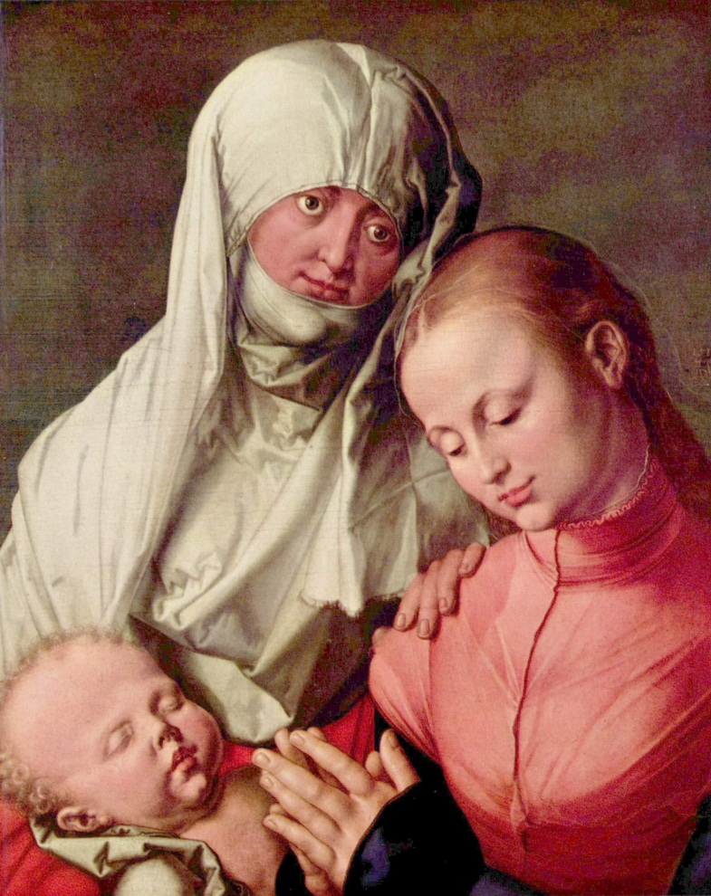

«Большой кусок дерна» (1503)—акварель.
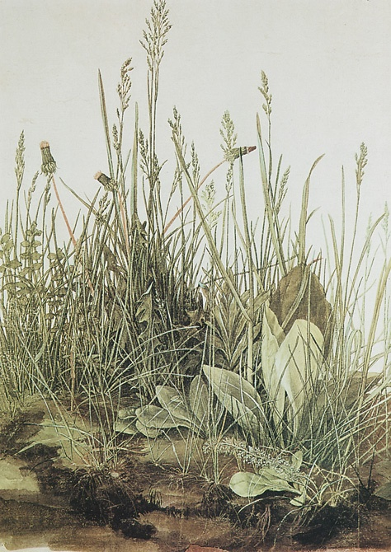
Это взгляд снизу, как будто художник, а вместе с ним и зрители, внезапно уменьшились и оказались в мире гигантских трав. Маленький кусочек луга, длиной всего в один человеческий шаг, вдруг стал целой Вселенной. Тысячелистник, одуванчик и подорожник превратились в настоящих великанов; их запах, почти незаметный в обычной жизни, превратился в одурманивающий аромат. Но чтобы дойти до этих трав, чтобы иметь возможность прикоснуться к их высоким стеблям и широким листьям, нужно преодолеть полосу свежевскопанной земли, в которой будут утопать ноги. И неизвестно, закончится ли удачно этот поход, или уставший крошечный путешественник так никогда и не достигнет этого кусочка луга.
Вывод. Альбрехт Дюрер (1471—1528) — основатель и крупнейший представитель немецкого Возрождения, «северный Леонардо да Винчи», создал несколько десятков картин, более ста резцовых гравюр, около 250 гравюр на дереве, много сотен рисунков, акварелей.
Дюрер был и теоретиком искусства, первым в Германии создав труд о перспективе и написав «Четыре книги о пропорциях». Эти примеры можно было бы продолжить.
Таким образом, универсальность, разносторонность, творческая одаренность была характерной чертой мастеров Ренессанса.
Вопросы и задания.
Как основные черты Возрождения в Германии отражены в творчестве Дюрера?
В чем состоит специфическое восприятие немцев, и каким образом оно преломилось в творчестве Дюрера?
Найдите сведения о магическом квадрате Дюрера.

